Bitkiler mercek altında

Merhaba, bitkiler hakkındaki bu derse hoşgeldin. Bitkiler hakkında bir şeyler öğrenmeden önce sana 3 soru soracağım. Henüz bir şey bilmiyorsan, fazla aldırma. Henüz bilmediğin cevapları gelecek bir saat içerisinde öğreneceksin.

1. Bu cümlelerin hangisi doğru **değildir**?

0 Kışları bütün bitkiler ölür.   
0 Baharda yeni bitkiler büyür.   
0 Bahar ve yazları, kış aylarına göre daha fazla bitkiler büyür.   
0 Kışları bitkilerin çoğunluğunun büyümesi için çok soğuktur.

2. Sıralamaya **uymayan** bitki fotoğrafını işaretle.

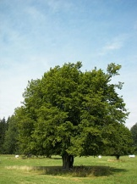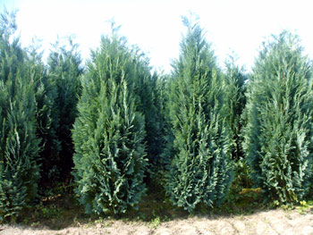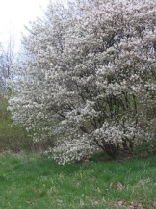 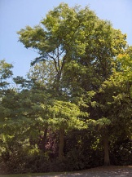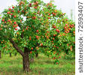

0 0 0 0 0

3. Peki bu cümlelerin hangisi **doğrudur**?

0 Eğer fotoğrafı bastırısan, o zaman fotosentez yaparsın.   
0 Fotoğrafçılar bir fotoğraf çekerken aynen fotosentez yaparlar.   
0 Bitkiler fotosentez yaparlar.   
0 Hayvanlar fotosentez yaparlar.

'Bitkiler alemi'

**Bitkiler alemi ve hayvanlar alemi**

Dünyamız bitkilerle doludur. Etrafına iyi bak. O zaman sadece *çok fazla* bitkiler olduğunu değil ama çeşitli bitkiler oldıuğunu da göreceksin. Büyük miktarda çeşitli bitkiler topluluğuna biz **bitkiler alemi** diyoruz. Onze wereld staat vol planten. Kijk eens goed rond.

Tüm fotosentez yapan canlılar bitkiler alemine girer. **Fotosentez** bitkinin ışık, su ve hava yardımıyla kendi kendine besin yapması için kullanılan zor bir kelimedir.

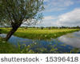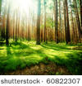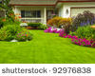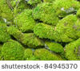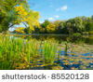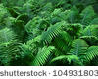

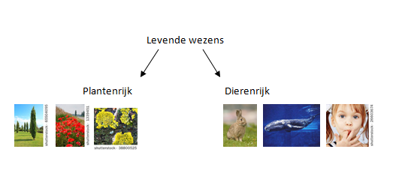

|  |  |
| --- | --- |
| Fotosentez: kendileri besin yaparlar | Besin arayanlar |



Fotosentez canlılar aleminin diğer bir büyük grubu olan **hayvanlar alemi** ile büyük bir fark oluşturmaktadır, hiçbir hayvan kendi besinini yapamaz. İnsanlar da bunu yapamaz, çünkü eğer acıkırsan yiyecek bir şeyler yemen gerekir. Açlığın 'kendiliğinden' kaybolmaz.

'Bitkiler alemi'

**Fotosentez:**

Fotosentez bitkinin kendisinin besin yaptığını söylemek için kullanılan zor bir kelimedir. Fakat bunu yapabilmek için bitkilerin neye ihtiyaç duyduğunu halen biliyor musun? Bu **üç** tane ihtiyacı işaretle!

|  |  |  |
| --- | --- | --- |
| C:\Users\u0057830\Dropbox\Validiv\E-Validiv\Ontwikkeling\Thema's\Gezondheid - Lies\Subthema 1_voeding\afbeeldingen\Toepassing 1\stock-photo-apple-54193135.jpg  Elma | stock photo : Soil background  Toprak | C:\Users\u0057830\Dropbox\Validiv\E-Validiv\Ontwikkeling\Thema's\Gezondheid - Lies\Subthema 1_voeding\afbeeldingen\Toepassing 1\stock-photo-a-stack-of-fresh-breakfast-rolls-on-a-white-background-74845897.jpg  Ekmek |
| stock photo : Bright winter sun, supplying powerful renewable energy  Işık | stock photo : sky  Hava | C:\Users\u0057830\Desktop\Subthema 4_natuur_planten onder de loep\afbeeldingen\Toepassing 1\stock-photo-isle-of-moss-20361895.jpg  Kara yosunu |
| stock photo : olive oil isolated on white background  Zeytinyağı | C:\Users\u0057830\Dropbox\Validiv\E-Validiv\Ontwikkeling\Thema's\Gezondheid - Lies\Subthema 1_voeding\afbeeldingen\Toepassing 1\stock-photo-pasta-penne-with-asparagus-tomato-and-rucola-in-bowl-73154644.jpg  Makarna | stock photo : watering can  Su |

'Bitkiler alemi'

**Bitkiler aleminde düzen**

Bitkiler aleminde bir düzen oluşturabilirsin: çeşitli bitkileri gruplara ayırabilirsin. Örneğin bitkileri çiçeklerinin rengine göre gruplayabilirsin. Böylece 'kırmızı bitkiler', 'sarı bitkiler', 'eflatun bitkiler' gruplarını oluşturursun…  
Çiçekelrinin rengi bitkilerin bir **belirleyici özelliğidir**.

Bu resimde bitkileri gruplara ayırmak için çiçeklerinin renklerini kullandık. Fakat sen gruplar oluşturmak için bitkilerin başka belirleyici özelliklerini de kullanabilirsin.

Bitkileri gruplara ayırmak için belirleyici özellikler düşünebilir misin? Bunu aşağıdaki kutuya yaz:

İyi yazdın! Bu belirleyici özellikleri düşündün mü:  
çiçeklerin rengi, bitkilerin büyüklüğü, bitkilerin yetiştiği yer, yenilebilirlik, yaprak çeşidi (yapraklar veya iğneler),... Bu belirleyici özellikler hakkında daha fazla öğrenmek için devam et.

'Bitki çeşitleri'

Biraz önce bitkilerin farklı belirleyici özelliklerinin bitkiler aleminde düzen oluşturmak için kullanabileceğini öğrendin. Bitki grupları böyle oluşur. Her grup bir **bitki çeşididir**.

1. Çiçeklerin **rengi**  
   Bitkinin çiçeği var mı? Eğer bitkinin çiçeği varsa, çiçeklerin rengi nedir...?
2. Bitkinin **büyüklüğü**  
   Bu bir ağaç mı, bir çalı mı, yere yakın büyüyen bir bitki mi ...?
3. Bitkinin yetiştiği **yer**  
   Bu bitki suda mı yetişir, ormanda ağaçların gölgesi altında mı, yerde bol güneş altında mı, kayalıklarda mı, çölde mi, girilmemiş ormanda mı?...
4. **Yenilebilirlik**  
   Bu bitkiyi tehlikesiz bir şekilde yiyebilir misin, salata veya makarna içerisinde (baharatlar, meyve, sebze) kullanabilir misin ya da bitki zehirli mi?...
5. Yaprak **çeşidi**   
   Bu bitki kışları yapraklarını döküyor mu? Bu ağaç yapraklı mı (yassı yaprak) veya iğne yapraklı mı (iğne yapraklı ağaç)?...

'Bitki çeşitleri'

Bitkileri gruplara ayır. Gruplar arasındaki farkı bilmek için tablonun başlığına bak. Böylece gruplar yapabilirsin.   
Fotoğrafları doğru sütuna eşleştir.

1. Yapraklar

|  |  |
| --- | --- |
| **Grup 1** | **Grup 2** |
|  |  |

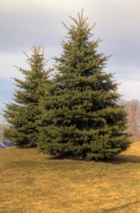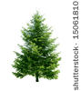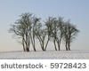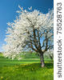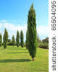

|  |  |
| --- | --- |
| **Grup 1**  **İğne yapraklı ağaç** | **Grup 2**  **Yassı yapraklı ağaç** |
| stock photo : Pine tree isolated on white backgroundhttp://fc07.deviantart.net/fs71/i/2010/090/4/9/Pine_Tree_HDR_by_nathan_101.jpg  http://www.coniferen-taxus.nl/img/coniferen-3.jpgstock photo : cypress trees | stock photo : Trees in Winterstock photo : Red apples on apple tree branchstock photo : Blossoming trees in spring on green field. |

Als juist: İyi yaptın! Bütün bitkileri doğru gruplara ayırdın! İğneli olan bitkilere 'iğne yapraklı ağaçlar', yassı yaprağı olanlara 'yassı yapraklı ağaçlar' diyoruz.

Als fout eerste keer: Bir defa daha dene. Bitkilerin yapraklarına iyi bak ve fotoğrafları gruplara ayırmayı bir defa daha dene.

Als fout tweede keer:Bu henüz tamamıyla doğru bir ayırma değil. İğneli olan ağaçlara 'iğne yapraklı ağaçlar', yassı yaprağı olan ağaçlara 'yassı yapraklı ağaçlar' denir.

'Bitki çeşitleri'

Bitkileri gruplara ayır. Gruplar arasındaki farkı bilmek için tablonun başlığına bak. Böylece gruplar yapabilirsin.   
Fotoğrafları doğru sütuna eşleştir.

2. Büyüklük

|  |  |  |
| --- | --- | --- |
| **Grup 1** | **Grup 2** | **Grup 3** |
|  |  |  |

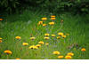  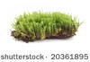 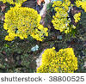 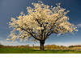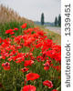

Çözüm

|  |  |  |
| --- | --- | --- |
| **Grup 1**  **Büyük bitkiler** | **Grup 2**  **Orta büyüklükte bitkiler** | **Grup 3**  **Bodur bitkiler** |
| stock photo : Red apples on apple tree branch  stock photo : Pine tree isolated on white backgroundstock photo : cypress treesC:\Users\u0057830\Desktop\subthema natuur_planten onder de loep\afbeeldingen\Toepassing 1a\stock-photo-single-blossoming-tree-in-spring-3175565.jpg | stock photo : Dandilions  stock photo : Bright red poppies shot low against a backdrop of reeds, sky and roadside.  stock photo : Shrubs fern. Background. | stock photo : Yellow lichen on bark can use as nature backgroundstock photo : Isle of mossstock photo : Moss Background  Als juist: Vay be, bütün bitkileri doğru gruplara ayırdın! Gerçek bir biyolog olma yolundasın!  Als fout eerste keer: Bir defa daha dene. Bitkilerin büyüklüğüne iyi bak.  Als fout tweede keer: Bu henüz tamamıyla doğru ayırma değil. Büyük bitkileri (ağaçları) aynı yere koymalısın. Orta büyüklükteki bitkiler de aynı yerde olmalı. Son grup toprak üzerinde sürünen bitkiler grubudur. Doğru gruplamaya iyi bak! |

Bitkileri gruplara ayır. Gruplar arasındaki farkı bilmek için tablonun başlığına bak. Böylece gruplar yapabilirsin.   
Fotoğrafları doğru sütuna eşleştir.

3. Bitkilerin yetiştikleri yerler

|  |  |  |
| --- | --- | --- |
| **Grup 1** | **Grup 2** | **Grup 3** |
|  |  |  |

**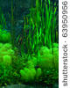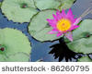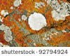**

Çözüm

|  |  |  |
| --- | --- | --- |
| **Grup 1**  **Yer: su** | **Grup 2 Yer: kayalar** | **Grup 3**  **Yer: toprak** |
| **stock photo : Background of the green aquarium seaweed underwater**  **stock photo : View of the beautiful river in autumn**  **C:\Users\u0057830\Documents\Validiv\E-validiv\Thema natuur\Subthema 4_natuur_planten onder de loep\afbeeldingen\Toepassing 2\stock-photo-waterlily-86260795.jpg** | **stock photo : Yellow lichen on bark can use as nature background**  **stock photo : Bright lichens on rockstock photo : Moss Background** | **C:\Users\u0057830\Desktop\subthema natuur_planten onder de loep\afbeeldingen\Toepassing 1a\stock-photo-single-blossoming-tree-in-spring-3175565.jpgstock photo : Bright red poppies shot low against a backdrop of reeds, sky and roadside.**  Als juist: Aferin, bütün bitkileri doğru gruplara ayırdın! Gerçek bir biyolog olma yolundasın!  Als fout eerste keer: Bir defa daha dene. Bitkilerin nerede yetişip yetişmediğine iyi bak.  Als fout tweede keer: Bu henüz tamamıyla doğru ayrım değil. Tüm su bitkilerini aynı yere yerleştirmelisin. Kayalıklarda yetişen bitkiler de aynı yerde olmalı. Son bitki grubu toprak içerisinde büyüyen bitki grubudur. Doğru gruplamaya iyi bak!  **stock photo : Dandilions** |

Komşu iyi bir bahçivandır: bahçede uğraşmayı ve bitkiler hakkında kitap okumaktan çok hoşlanıyor. Geçenlerde bahçesindeki bitkileri düzenledi. Düzenine dikkatlice bak ve hangi bitkinin **yanlış** sırada olduğunu işaretle.

Als juist: Juist! İyi yaptın! Fotoğraf 4 hariç tüm fotoğraflar su bitkilerini gösteriyor. Fotoğraf 4 karada yetişen yosunları gösteriyor.

Als fout eerste keer: Yanlış. Bir defa daha dene. Bitkilerin yetiştiği eyre iyi bak.

Als fout tweede keer: Maalesef, bu doğru cevap değil. Fotoğraf 4 hariç tüm fotoğraflar su bitkilerini gösteriyor. Fotoğraf 4 karada yetişen yosunları gösteriyor.

1. Grup 1

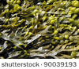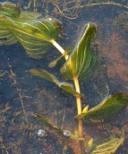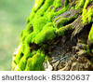 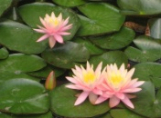

0 0 0 0 0

Als juist: Juist! İyi yaptın! **Eğrelti otları** (fotoğraf 4) bu gruba uygun değil. Tüm diğer bitkiler iğne yapraklı ağaçlardır.

Als fout eerste keer: Yanlış. Bir defa daha dene. Yassı yaprakalra ve iğne yaprakalra iyi bak.

Als fout tweede keer: Maalesef, bu doğru cevap değil. **Eğrelti otları** (fotoğraf 4 gruba uygun değil. Tüm diğer bitkiler iğne yapraklı ağaçlardır.

2. Grup 2

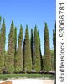 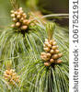 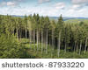 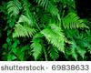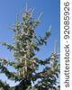

0 0 0 0 0

Als juist: Doğru! **Algler** (fotoğraf 1) bu gruba uygun değil, çünkü bunların çiçekleri yoktur. Tüm diğer bitkilerin vardır.

Als fout eerste keer: Yanlış. Bitkilerin renklerini iyi karşılaştır ve bir defa daha dene.

Als fout tweede keer: Maalesef, bu doğru cevap değil. **Algler** (fotoğraf 1) bu gruba uygun değil, çünkü onların çiçekleri yoktur. Tüm diğer bitkilerin vardır.

3. Grup 3  
- - - 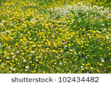- 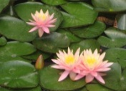  
0 0 0 0 0

4. Grup 4

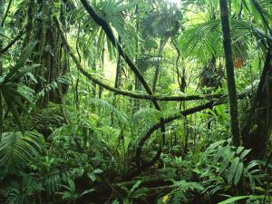 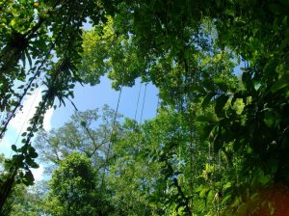 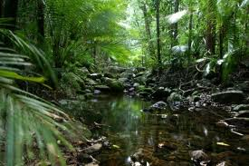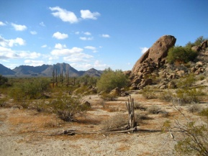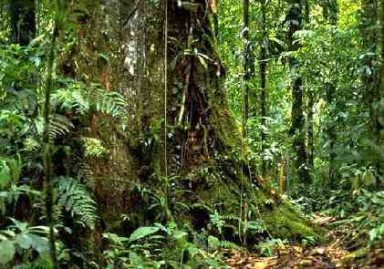  
 0 0 0 0 0

Als juist: Doğru! Fotoğraf 4 hariç tüm fotoğraflar girilmemiş ormandan bitkileri gösteriyor. Bu fotoğraf çöldeki bitkileri gösteriyor.

Als fout eerste keer: Yanlış. Bitkilerin nerede yetiştiğine iyi bak. Gruba uygun olmayan bitkiyi işaretle.

Als fout tweede keer: Yanlış. Fotoğraf 4 hariç tüm fotoğraflar girilmemiş ormandan bitkileri gösteriyor. Bu fotoğraf çöldeki bitkileri gösteriyor.

'Büyüme evreleri'

Kışları daha az sayıda bitki olduğu senin de dikkatini çekiyor mu? Halen gördüğün bitkilerin çoğunlukla yaprakları ve çiçekleri yoktur. sanki ölmüş gibi görünüyorlar. Bu bir süreliğinedir çünkü baharda tekrar hayata dönerler!   
Kış büyümek için çok soğuk ve çok karanlık olduğundan normalde istirahat dönemdir. Bahar daha uzun gündüzlerle (daha fazla ışık) ve havanın ısınmasıyla bu istirahat dönemini bitirir.

 

Kış Bahar

**Isınma** ve **ışık** bitkilerin büyümesi için tam ihtiyaç duydukları şeylerdir! Bunun yanı sıra **toprak**, **hava** ve **su** da gerekir.

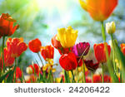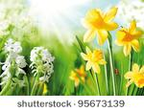

Baharda sadece yıllardır var olan bitkiler büyümez, yeni bitkiler de çıkar. Laleler ve çiğdemler gibi kış ayları sırasında kaybolmuş gibi görünen bitkiler de tekrar toprak üstüne çıkabilirler. Yeni bitkiler eski bitkilerin kısımlarından gelişirler: **tohumlar**ından, **yumrular**ından, **soğanlar**ından veya hatta **dallar**ından! Orada yeni bir bitki oluşması için gerekli tüm besinler mevcuttur.

**Dallar ve saplar**

Büyük ve sağlıklı bir bitkiden üzerinde domur olan bir dalını kesebilirsin. Bir **düğüm** gövde üzerinde **köklerin** gelişebildiği bir kalınlaşan bölgedir. Gövdeyi bir kabın içinde **suya** koyduğunda kökler büyüler. Yeterli miktarda kok büyür büyümez bu gövdeyi toprağa dikebilirsin. Bundan yeni bir bitki gelişecektir! Yeni bir bitki elde etmede bu yönteme '**çelikleme**' denir.

Bu kök düğümünden kökler gelişir.

**Yumrular ve soğanlar**

İnsanlar baharı düşündüklerinde çoğunlukla kardelenleri, laleleri ve çiğdemleri düşünürler. Bu çiçeklerin hepsi her yıl kış boyunca toprak altında kalmış olan aynı soğandan yeniden çıkarlar. Bu soğanlar aynen normal soğana benzer. Fakat dikkat et, çiçek soğanları zehirlidir! Diğer kökler, yumrular ve soğanlar yine yenilebilir. Patatesleri, yer elmasını ve havuçları düşün.

**Tohumlar**

Çeşitli türde tohumlar vardır. Bazen olgunlaşmış çiçeklerden (ayçiçeği) çıkar, bazen meyvelerin içinde bulunur (elma). Tohumlar çok küçükten çok büyüğe kadar değişirler. hindistan cevizini düşün, o aslında çok büyük bir tohumdur!

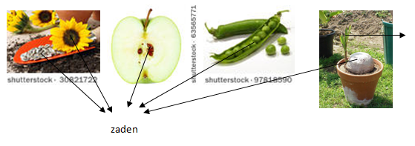

Yeni bir bitki hindistan cevizinden çıkar.

**Büyüme evreleri**

zaden

tohum

|  |  |
| --- | --- |
|  | Adım 1:  Eğer tohumlar nemli, ılık toprakta iseler o zaman onların dış kılıfı yumuşar. |
|  | Adım 2:  Dış kılıf çatlar ve kökler dışarı doğru büyür. Kökler toprağın derinliğine doğru büyür. Kökler topraktan besinleri almaya yarayan küçük tüycüklere sahiptir, böylece gövde büyüyebilir. |
|  | Adım 3:  Gövde sürekli yukarı doğru büyür, taki toprağın üzerine çıkıncaya kadar. Burada gövdenin yaprakları çıkar. **Çenek yaprakları** ışık, su ve hava yardımıyla bitki için besin yaparlar.  Bu dersin başında fotosentez için bitkinin ışık, su ve hava yardımıyla kendi kendine besin yapmasını ifade eden zor bir kelimedir dendiğini hatırlıyor musun? |
| stock photo : Red radish in bed | Adım 4:  Gövde ve yapraklar sürekli daha da büyürler. Küçük fidecik büyük bir bitkiye dönüşür. Bu tohumcuklar turp bitkisine dönüşür! |

'Büyüme evreleri'

**Kendin bir ayçiçeği yetiştir!**  
Ayçiçeği yetiştirmek için neye ihtiyacın var? İhtiyaç duyduklarının hepsini göster.

|  |  |  |
| --- | --- | --- |
| stock photo : Jute rope on white  İp | stock photo : olive oil isolated on white background  Zeytinyağı | C:\Users\u0057830\Desktop\Subthema 4_natuur_planten onder de loep\afbeeldingen\Toepassing 1\stock-photo-isle-of-moss-20361895.jpg  Kara yosunu |
| stock photo : Bright winter sun, supplying powerful renewable energy  Güneş: ışık | stock photo : sky  Hava | stock photo : watering canSu |
| stock photo : white tube with ointment squeezing out on white background  Merhem | stock photo : Bright winter sun, supplying powerful renewable energy  Güneş: sıcaklık | stock photo : Closeup of sunflower seed. isolated on white background  Tohumlar |
| stock photo : Birch bark of the young  Ağaç kabukları | stock photo : Soil background  Toprak | stock photo : Gras and Soil  Çim |

**Bir ayçiçeğinin hayat döngüsü**

Ayçiçeği yetiştirmek için gerekli olanları biraz önce topladın. Şimdi ayçiçeğinin farklı büyüme evrelerini gözleyebilirsin. Şimdi farklı evreleri bir zaman dilimi üzerinde doğru bir sıraya dizebilirsin?

|  |  |  |  |
| --- | --- | --- | --- |
| C:\Users\u0057830\Desktop\Subthema 4_natuur_planten onder de loep\afbeeldingen\Toepassing 3\stock-photo-close-up-of-seedling-of-a-sunflower-growing-out-of-soil-92823535.jpg | stock photo : sunflower dry ready for the collection of pipes | C:\Users\u0057830\Desktop\Subthema 4_natuur_planten onder de loep\afbeeldingen\Toepassing 3\stock-photo-sunflowers-growing-out-of-soil-in-field-106398227.jpg | C:\Users\u0057830\Desktop\Subthema 4_natuur_planten onder de loep\afbeeldingen\Toepassing 3\stock-photo-close-up-of-seedling-of-a-sunflower-growing-out-of-soil-92995771.jpg |
| C:\Users\u0057830\Desktop\Subthema 4_natuur_planten onder de loep\afbeeldingen\Toepassing 3\stock-photo-seedling-of-a-sunflower-71043580.jpg | C:\Users\u0057830\Desktop\Subthema 4_natuur_planten onder de loep\afbeeldingen\Toepassing 3\stock-photo-dying-sunflower-1928247.jpg | C:\Users\u0057830\Desktop\Subthema 4_natuur_planten onder de loep\afbeeldingen\Toepassing 3\stock-photo-close-up-of-seedling-of-a-sunflower-growing-in-soil-92823049.jpg | C:\Users\u0057830\Desktop\Subthema 4_natuur_planten onder de loep\afbeeldingen\Toepassing 3\stock-photo-sunflower-57565969.jpg |

Başlangıç Son

Als juist: Doğru! Bir sonraki sayfada doğru sırayı tekrar göreceksin.

Als fout eerste keer: Yanlış. Bir defa daha dene.

Als fout tweede keer: Yanlış. Bir sonraki sayfada doğru cevaplara iyi bak.

1. Bu bitkilerden hangisi yassı yapraklı **değil**?

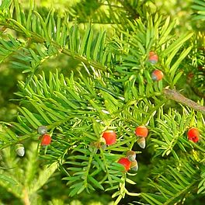 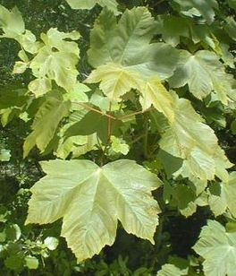 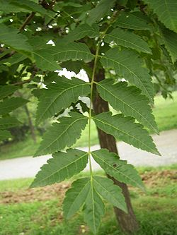 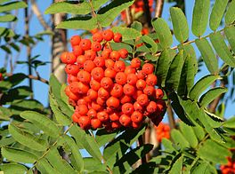 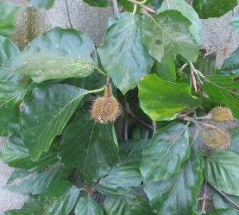

0 0 0 0 0

Als juist: Doğru!

Als fout: Yanlış. Fotoğraf 1 **iğne yapraklı ağaç** göstermektedir, yassı yapraklı ağacı değil.

2. Besinler ve su  
Bu cümlelerin hangisi doğru **değildir**?

0 Bir daldan yeni bir bitki büyüyebilir.   
0 Çiçek soğanları normal soğana benzer ve bu yüzden insanlar bunları yiyebilirler.   
0 Hindistan cevizi yeni bitkilerin büyüyebildiği büyük bir tohumdur.   
0 Bir çiçek soğanı yeni bir bitki olabilmek için gerekli tüm besinlere sahiptir.

Als juist: Doğru!

Als fout: Yanlış. Çiçek soğanları normal soğanlara benzerler ama zehirlidirler: yani insanlar bunları **yememelidirler**!

3. Peki bu cümlelerin hangisi **doğrudur**?   
  
0 Bütün bitkiler fotosentez yaparlar.   
0 Bütün bitkilerin çiçekleri vardır.   
0 Bütün ağaçlar yassı yapraklıdır.   
0 Bütün bitkiler kayalar üzerinde büyür.

Als juist: Doğru!

Als fout: Yanlış. Bütün bitkilerin çiçekleri ve yaprakları yoktur, büün bitkiler kayalıklarda yetişmez. Fakat bütün bitkiler **fotosentez** yaaprlar!